ЛАБОРАТОРНА РОБОТА № 3

Наповнення бази даних та основи SQL
Дисципліна «Організація баз даних»
Виконали: Мазеїна Марина Олегівна та Опімах Андрій Володимирович

1 Мета та завдання роботи
Перевірити цілісність ресторанної бази даних, розширити тестовий набір і виконати SELECT-запити з фільтрами, сортуванням, об’єднаннями, агрегатами та підзапитами. Підготовлено 16 запитів, з яких 8 містять підзапити, та скриншоти результатів кожного запиту.

2 Схема та наповнення бази даних
Використано структуру ЛР2 із десяти таблиць. Клієнти створюють замовлення і бронювання; позиції замовлень посилаються на страву або напій та за потреби на кухаря й бронювання. chef_specialty описує спеціалізації кухарів; notification і transaction пов’язані із замовленнями.
Для окремого запуску створено базу restaurant_db_lr3. Структуру таблиць, ключі та обмеження попереднього етапу збережено. Наповнення виконано SQL-скриптом 02_data.sql: 181 вигаданий запис, щонайменше 10 у кожній таблиці.
Таблиця 1 – Кількість тестових записів
Таблиця | Рядків
user | 10
food | 10
drink | 10
chef | 10
reservation | 12
order | 20
order_item | 57
chef_specialty | 25
notification | 15
transaction | 12
Разом | 181

3 Перевірка цілісності схеми
SQL-файли виконано локально в MySQL 8.0.46 та повторно в MySQL 8.4.13 через GitHub Actions. Через information_schema перевірено всі 12 зовнішніх ключів: типи залежних і батьківських полів однакові (INT); для кожного FK є індекс із цим полем на першій позиції.
В усіх 12 зв’язках кількість посилань на відсутні батьківські записи дорівнює нулю. Перевірено також предметні правила, що не всі забезпечуються самими зовнішніми ключами.
Таблиця 2 – Результати контрольних запитів
Перевірка | Порушень
Два продукти у позиції або відсутній продукт | 0
Кухар без потрібної спеціалізації | 0
Бронювання та замовлення різних клієнтів | 0
Оплата не відповідає сумі поточного меню | 0
MySQL відхилив п’ять некоректних вставок: неіснуючого клієнта в замовленні, від’ємну ціну, повторну email-адресу, два продукти в одній позиції та повторну оплату замовлення. Негативні перевірки виконано в транзакціях із ROLLBACK. Повні результати містяться у файлах integrity-results.txt, foreign-key-checks.txt та negative-checks.txt.

4 Приклад наповнення даними
Приклад INSERT для всіх десяти страв наведено нижче. Повний скрипт містить дані всіх таблиць у порядку залежностей та завершується COMMIT.
INSERT INTO `food` (`food_id`,`name`,`description`,`price`) VALUES
(1, 'Борщ', 'Борщ зі сметаною', 95),
(2, 'Салат', 'Овочевий салат', 80),
(3, 'Вареники', 'Вареники з картоплею', 110),
(4, 'Куряче філе', 'Запечене філе з овочами', 180),
(5, 'Деруни', 'Деруни зі сметаною', 125),
(6, 'Сирники', 'Сирники з ягідним соусом', 135),
(7, 'Стейк', 'Яловичий стейк', 340),
(8, 'Паста', 'Паста з куркою та грибами', 195),
(9, 'Риба', 'Запечене філе судака', 260),
(10, 'Чизкейк', 'Десерт із вершкового сиру', 145);

5 Запити та результати виконання
Кожний запит виконано в MySQL 8.0.46 і повторно перевірено в MySQL 8.4.13 на GitHub. Скриншоти нижче показують вікно перегляду фактичних локальних TSV-експортів. Файли Q01.tsv–Q16.tsv збережено в results/. Повний вивід повторного запуску міститься в архіві restaurant-lr3-results.zip.
Для сум замовлень використано поточні ціни food і drink. Початкова схема не зберігає кількість позиції та історичну ціну; кожний рядок order_item розглядається як одна одиниця продукту.

5.1 Усі страви меню
Проста вибірка всіх страв із впорядкуванням за ідентифікатором.
SELECT food_id, name, description, price
FROM food
ORDER BY food_id;
Результат: 10 рядків.
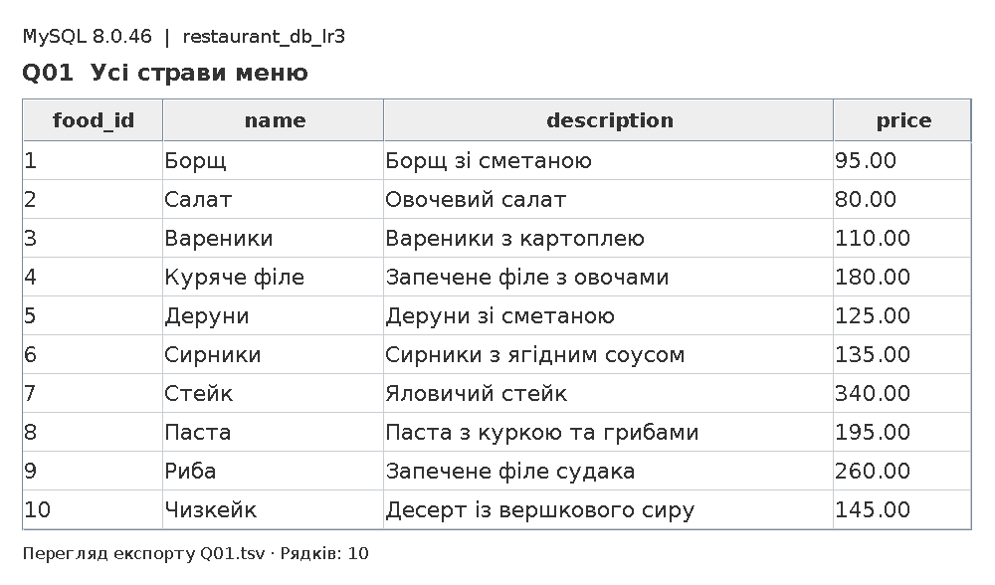
Рисунок 5.1 – Результат запиту Q01

5.2 Контактні дані клієнтів
Вибір потрібних полів без виведення поля password.
SELECT user_id, first_name, last_name, email
FROM `user`
ORDER BY last_name, first_name;
Результат: 10 рядків.
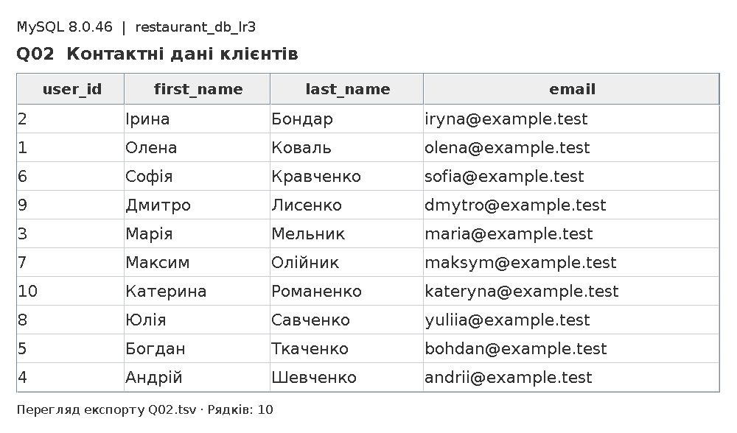
Рисунок 5.2 – Результат запиту Q02

5.3 Страви за заданою ціною
Фільтрація страв вартістю від 100 до 200 грн.
SELECT name, price
FROM food
WHERE price BETWEEN 100 AND 200
ORDER BY price, name;
Результат: 6 рядків.
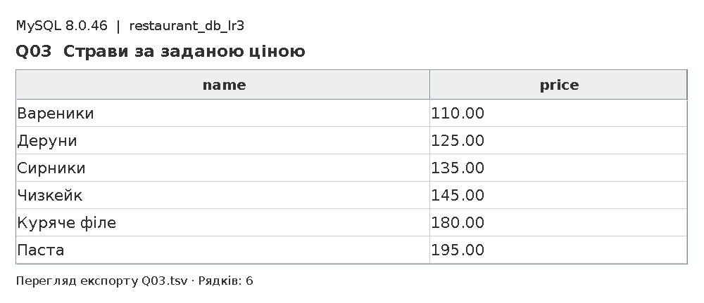
Рисунок 5.3 – Результат запиту Q03

5.4 Бронювання за період
Поєднання умови для дат і сортування.
SELECT reservation_id, user_id, reserved_date, table_number
FROM reservation
WHERE reserved_date BETWEEN '2026-10-10' AND '2026-10-16'
ORDER BY reserved_date DESC, table_number;
Результат: 8 рядків.
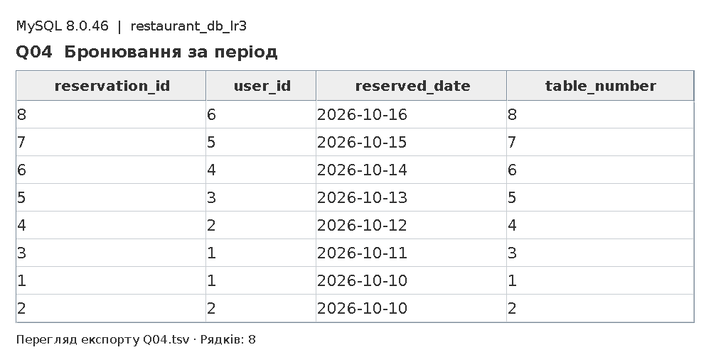
Рисунок 5.4 – Результат запиту Q04

5.5 Три найдорожчі напої
Сортування за спаданням та обмеження LIMIT.
SELECT drink_id, name, price
FROM drink
ORDER BY price DESC, drink_id
LIMIT 3;
Результат: 3 рядків.
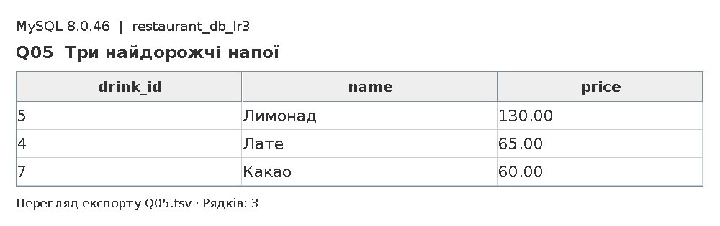
Рисунок 5.5 – Результат запиту Q05

5.6 Замовлення та їхні клієнти
JOIN двох таблиць; показ перших десяти замовлень.
SELECT o.order_id, CONCAT(u.first_name, ' ', u.last_name) AS customer,
o.order_status
FROM `order` o
JOIN `user` u ON u.user_id = o.user_id
ORDER BY o.order_id
LIMIT 10;
Результат: 10 рядків.
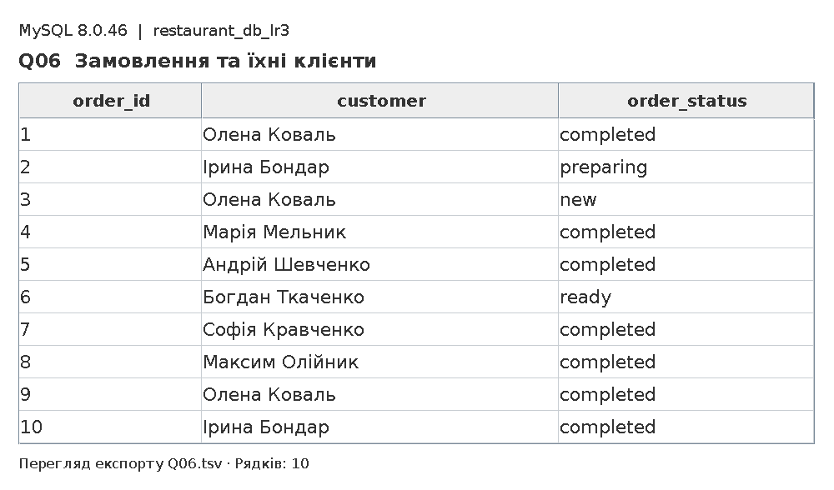
Рисунок 5.6 – Результат запиту Q06

5.7 Суми замовлень від 300 грн
Агрегація GROUP BY, умова HAVING; суми за поточними цінами меню.
SELECT oi.order_id, SUM(COALESCE(f.price, d.price)) AS menu_total
FROM order_item oi
LEFT JOIN food f ON f.food_id = oi.food_id
LEFT JOIN drink d ON d.drink_id = oi.drink_id
GROUP BY oi.order_id
HAVING SUM(COALESCE(f.price, d.price)) >= 300
ORDER BY menu_total DESC, oi.order_id;
Результат: 12 рядків.
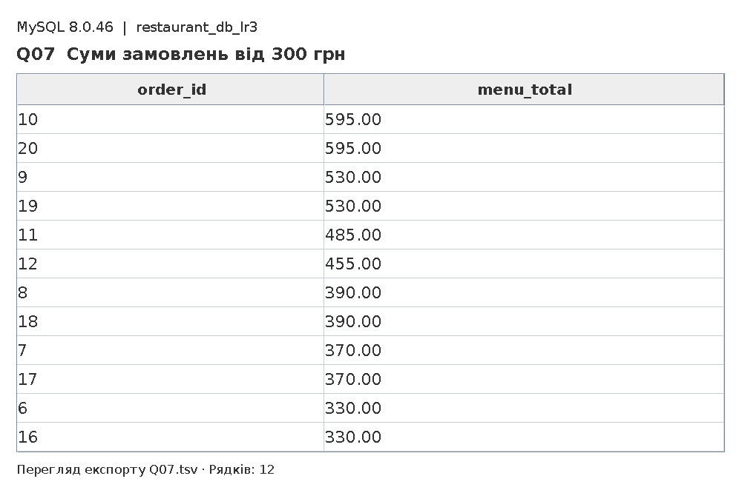
Рисунок 5.7 – Результат запиту Q07

5.8 Кількість позицій за кухарями
LEFT JOIN зберігає кухарів без призначених позицій; COUNT рахує лише наявні позиції.
SELECT c.chef_id, c.name, COUNT(oi.order_item_id) AS item_count
FROM chef c
LEFT JOIN order_item oi ON oi.chef_id = c.chef_id
GROUP BY c.chef_id, c.name
ORDER BY item_count DESC, c.chef_id;
Результат: 10 рядків.
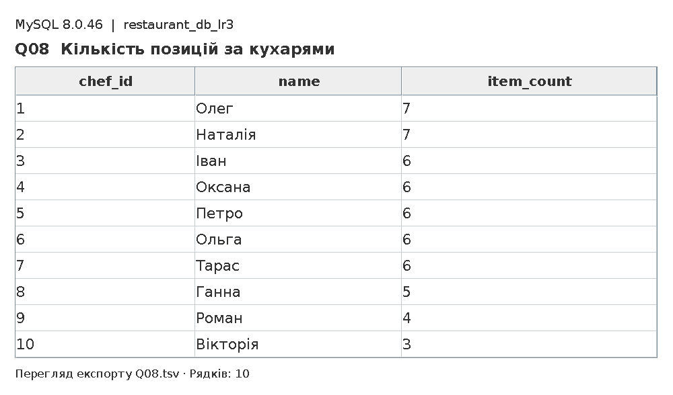
Рисунок 5.8 – Результат запиту Q08

5.9 Клієнти із завершеними замовленнями
Підзапит IN повертає клієнтів із хоча б одним completed-замовленням.
SELECT user_id, first_name, last_name
FROM `user`
WHERE user_id IN (
SELECT user_id FROM `order` WHERE order_status = 'completed'
)
ORDER BY user_id;
Результат: 7 рядків.
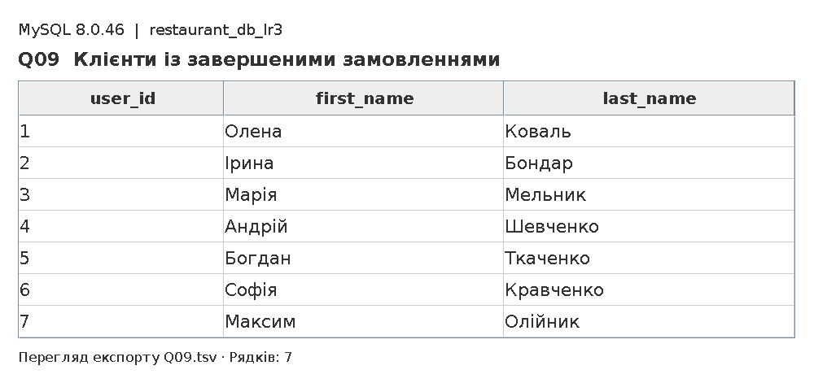
Рисунок 5.9 – Результат запиту Q09

5.10 Клієнти з бронюваннями
Корельований EXISTS перевіряє наявність бронювання для кожного клієнта.
SELECT u.user_id, u.first_name, u.last_name
FROM `user` u
WHERE EXISTS (
SELECT 1 FROM reservation r WHERE r.user_id = u.user_id
)
ORDER BY u.user_id;
Результат: 10 рядків.
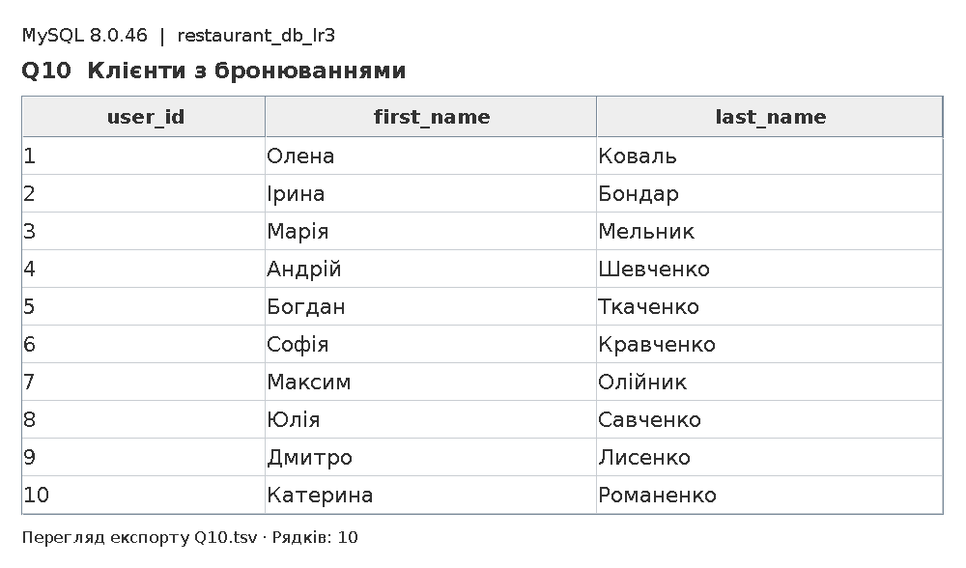
Рисунок 5.10 – Результат запиту Q10

5.11 Клієнти без замовлень
Корельований NOT EXISTS знаходить клієнтів, які ще не зробили замовлення.
SELECT u.user_id, u.first_name, u.last_name
FROM `user` u
WHERE NOT EXISTS (
SELECT 1 FROM `order` o WHERE o.user_id = u.user_id
)
ORDER BY u.user_id;
Результат: 3 рядків.
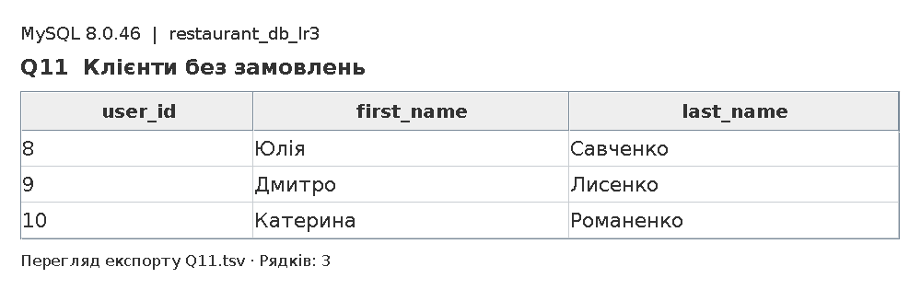
Рисунок 5.11 – Результат запиту Q11
Повернуто клієнтів №8, 9 та 10: вони є в довіднику, але не мають жодного замовлення.

5.12 Страви дорожчі за хоча б один напій
Явний ANY: ціна страви перевищує принаймні одне значення з підзапиту.
SELECT food_id, name, price
FROM food
WHERE price > ANY (SELECT price FROM drink)
ORDER BY price, food_id;
Результат: 10 рядків.
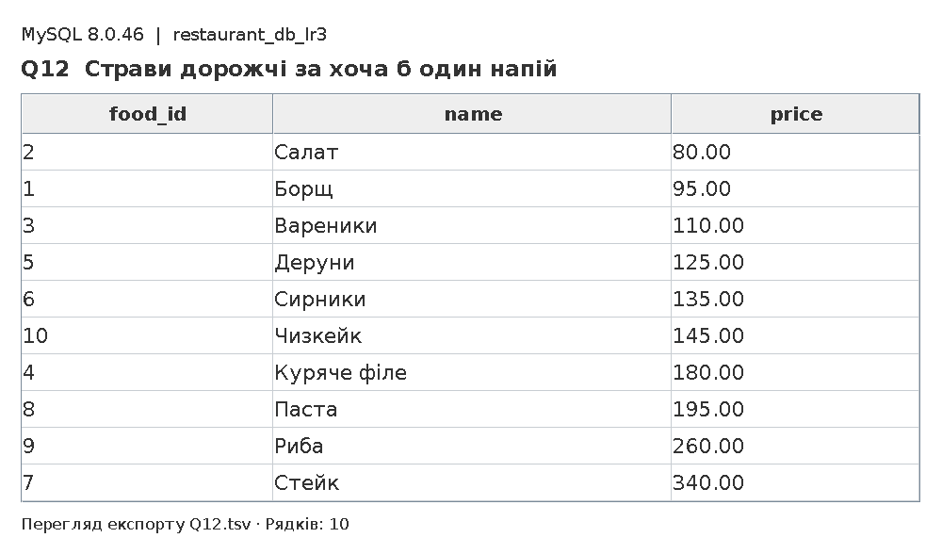
Рисунок 5.12 – Результат запиту Q12
ANY порівнює ціну з кожним значенням підзапиту та потребує хоча б одного істинного порівняння. Найменша ціна напою — 30 грн, тому умовою охоплено всі страви.

5.13 Страви дорожчі за всі напої
Явний ALL: ціна страви перевищує кожну ціну напою.
SELECT food_id, name, price
FROM food
WHERE price > ALL (SELECT price FROM drink)
ORDER BY price, food_id;
Результат: 6 рядків.
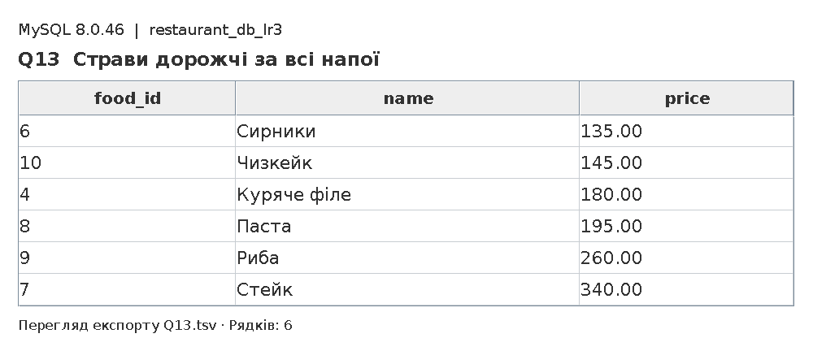
Рисунок 5.13 – Результат запиту Q13
ALL потребує істинності всіх порівнянь. Найдорожчий напій коштує 130 грн; повернуто лише страви, дорожчі за цей поріг. Набір відрізняється від результату ANY.

5.14 Страви дорожчі за середню ціну
Скалярний підзапит з AVG визначає поріг для порівняння.
SELECT food_id, name, price
FROM food
WHERE price > (SELECT AVG(price) FROM food)
ORDER BY price DESC, food_id;
Результат: 4 рядків.
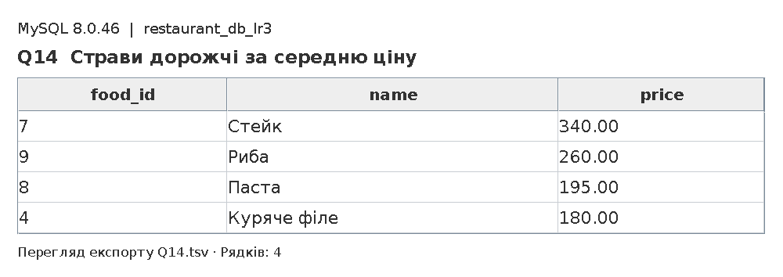
Рисунок 5.14 – Результат запиту Q14

5.15 Клієнти з двома або більше замовленнями
Корельований підзапит COUNT для кожного клієнта.
SELECT u.user_id, u.first_name, u.last_name
FROM `user` u
WHERE (SELECT COUNT(*) FROM `order` o WHERE o.user_id = u.user_id) >= 2
ORDER BY u.user_id;
Результат: 7 рядків.
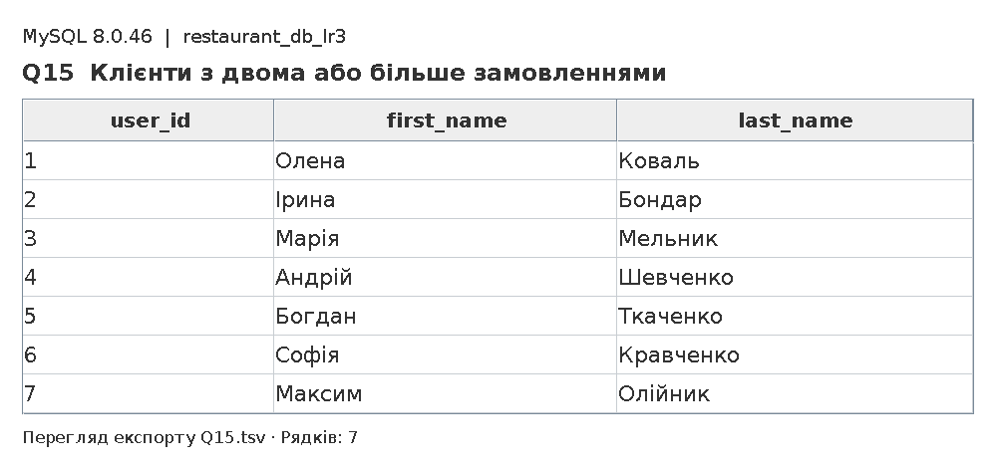
Рисунок 5.15 – Результат запиту Q15

5.16 Замовлення без оплати
Корельований NOT EXISTS для перевірки відсутності оплати.
SELECT o.order_id, o.order_status
FROM `order` o
WHERE NOT EXISTS (
SELECT 1 FROM `transaction` t WHERE t.order_id = o.order_id
)
ORDER BY o.order_id;
Результат: 8 рядків.
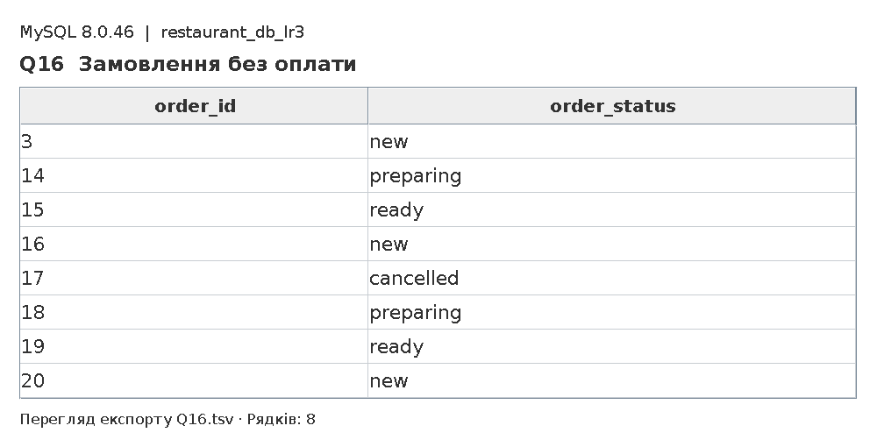
Рисунок 5.16 – Результат запиту Q16

6 Відтворення результатів
SQL-файли виконуються в порядку 01_schema.sql, 02_data.sql, 03_queries.sql, 04_integrity.sql. Для імпорту в порожнє середовище передбачено об’єднаний файл restaurant_lr3.sql. Використано базу restaurant_db_lr3.
Матеріали ЛР3 опубліковано в папці lr3 репозиторію: https://github.com/cikatiloa902-debug/restaurant-db. Запуск Restaurant LR3 MySQL check успішно створив 10 таблиць, завантажив 181 запис, виконав 16 запитів та експортував дамп MySQL 8.4.13. Результати і дамп збережено в артефакті restaurant-lr3-results.
Успішний запуск: https://github.com/cikatiloa902-debug/restaurant-db/actions/runs/40943065622.

7 Висновки
Перевірено цілісність структури ресторанної бази даних і завантажено 181 тестовий запис у 10 таблиць. Виконано 16 SELECT-запитів, зокрема 8 із підзапитами IN, EXISTS, ANY, ALL та агрегатами; для кожного збережено фактичний результат і його скриншот. Порушень зв’язків і перевірених предметних правил у тестовому наборі не виявлено. Надалі схему доцільно розширити кількістю та ціною позиції на момент замовлення, щоб коректно зберігати історію оплат.

Перелік джерел посилання
1. Наповнення бази даних та основи SQL. Завдання до лабораторної роботи № 3 з дисципліни «Організація баз даних». Moodle НУ «Чернігівська політехніка». URL: https://eln.stu.cn.ua/mod/assign/view.php?id=107367.
2. Мазеїна М. О., Опімах А. В. Фізичне проєктування бази даних. Звіт до лабораторної роботи № 2. КІ-251, 2026.
3. Restaurant DB. Матеріали ЛР3 та результати GitHub Actions. URL: https://github.com/cikatiloa902-debug/restaurant-db/tree/main/lr3.
4. ДСТУ 3008:2015. Інформація та документація. Звіти у сфері науки і техніки. Структура та правила оформлювання.

